Документ предоставлен КонсультантПлюс
Приказ комитета государственной охраны объектов культурного наследия Волгоградской обл. от 27.02.2025 N 29-н "Об установлении зон охраны объектов культурного наследия регионального значения, расположенных на территории городского округа город-герой Волгоград, утверждении требований к градостроительным регламентам в границах данных зон и о признании утратившими силу некоторых приказов комитета государственной охраны объектов культурного наследия Волгоградской области"

КОМИТЕТ ГОСУДАРСТВЕННОЙ ОХРАНЫ ОБЪЕКТОВ
КУЛЬТУРНОГО НАСЛЕДИЯ ВОЛГОГРАДСКОЙ ОБЛАСТИ

ПРИКАЗ
от 27 февраля 2025 г. N 29-н

ОБ УСТАНОВЛЕНИИ ЗОН ОХРАНЫ ОБЪЕКТОВ КУЛЬТУРНОГО НАСЛЕДИЯ
РЕГИОНАЛЬНОГО ЗНАЧЕНИЯ, РАСПОЛОЖЕННЫХ НА ТЕРРИТОРИИ
ГОРОДСКОГО ОКРУГА ГОРОД-ГЕРОЙ ВОЛГОГРАД, УТВЕРЖДЕНИИ
ТРЕБОВАНИЙ К ГРАДОСТРОИТЕЛЬНЫМ РЕГЛАМЕНТАМ В ГРАНИЦАХ ДАННЫХ
ЗОН И О ПРИЗНАНИИ УТРАТИВШИМИ СИЛУ НЕКОТОРЫХ ПРИКАЗОВ
КОМИТЕТА ГОСУДАРСТВЕННОЙ ОХРАНЫ ОБЪЕКТОВ КУЛЬТУРНОГО
НАСЛЕДИЯ ВОЛГОГРАДСКОЙ ОБЛАСТИ

В соответствии со статьей 34 Федерального закона от 25 июня 2002 г. N 73-ФЗ "Об объектах культурного наследия (памятниках истории и культуры) народов Российской Федерации", статьями 57.1, 106 Земельного кодекса Российской Федерации, пунктом 15 Положения о зонах охраны объектов культурного наследия (памятников истории и культуры) народов Российской Федерации, утвержденного постановлением Правительства Российской Федерации от 12 сентября 2015 г. N 972 "Об утверждении Положения о зонах охраны объектов культурного наследия (памятников истории и культуры) народов Российской Федерации и о признании утратившими силу отдельных положений нормативных правовых актов Правительства Российской Федерации", статьей 10 Закона Волгоградской области от 01 июля 2009 г. N 1908-ОД "Об объектах культурного наследия (памятниках истории и культуры) народов Российской Федерации на территории Волгоградской области", Порядком принятия решения об установлении, изменении зон охраны объектов культурного наследия регионального значения, зон охраны объектов культурного наследия местного (муниципального) значения, утверждения требований к градостроительным регламентам в границах территорий данных зон, утвержденным приказом комитета государственной охраны объектов культурного наследия Волгоградской области от 14 марта 2019 г. N 43, Положением о комитете государственной охраны объектов культурного наследия Волгоградской области, утвержденным постановлением Администрации Волгоградской области от 19 декабря 2016 г. N 697-п, приказываю:
1. Установить зоны охраны и утвердить требования к градостроительным регламентам в границах зон охраны объектов культурного наследия регионального значения:
1.1. "Кинотеатр "Юбилейный", расположенного по адресу (местонахождение): Волгоградская область, г. Волгоград, Красноармейский район, пр-кт им. Героев Сталинграда, 3, согласно приложению 1;
1.2. "Ансамбль застройки детской инфекционной больницы N 21", расположенного по адресу (местонахождение): Волгоградская область, г. Волгоград, пр-кт им. В.И. Ленина, 54, согласно приложению 2;
1.3. "Комплекс железнодорожных домов с хозсараями", расположенного по адресу (местонахождение): Волгоградская область, г. Волгоград, Кировский район, станция Бекетовка, согласно приложению 3.
2. Признать утратившими силу приказы комитета государственной охраны объектов культурного наследия Волгоградской области:
от 17 сентября 2020 г. N 237 "Об установлении зон охраны объекта культурного наследия регионального значения "Кинотеатр "Юбилейный", расположенного по адресу: Волгоградская область, г. Волгоград, Красноармейский район, пр-кт им. Героев Сталинграда, 3, утверждении требований к градостроительным регламентам в границах территорий данных зон";
от 27 августа 2020 г. N 194 "Об установлении зон охраны объекта культурного наследия регионального значения "Ансамбль застройки детской инфекционной больницы N 21", расположенного по адресу: Волгоградская область, г. Волгоград, пр-кт им. В.И. Ленина, 54, утверждении требований к градостроительным регламентам в границах территорий данных зон".
3. Настоящий приказ вступает в силу со дня его подписания и подлежит официальному опубликованию.

Председатель комитета
А.Ю.БАЖЕНОВ

Приложение 1
к приказу
комитета государственной
охраны объектов
культурного наследия
Волгоградской области
от 27.02.2025 N 29-н

Зоны охраны объекта культурного наследия регионального
значения "Кинотеатр "Юбилейный", расположенного по адресу
(местонахождение): Волгоградская область, г. Волгоград,
Красноармейский район, пр-кт им. Героев Сталинграда, 3 <1>

--------------------------------
<1> Адрес (местонахождение) и наименование объекта культурного наследия указаны в соответствии с актом федерального органа охраны объектов культурного наследия о регистрации объекта культурного наследия в Едином государственном реестре объектов культурного наследия (памятников истории и культуры) народов Российской Федерации.

1. Графическое описание местоположения границ зон охраны
объекта культурного наследия регионального значения
"Кинотеатр "Юбилейный", расположенного по адресу
(местонахождение): Волгоградская область, г. Волгоград,
Красноармейский район, пр-кт им. Героев Сталинграда, 3

1.1. Сведения о зонах охраны объекта культурного наследия
регионального значения "Кинотеатр "Юбилейный",
расположенного по адресу (местонахождение): Волгоградская
область, г. Волгоград, Красноармейский район, пр-кт им.
Героев Сталинграда, 3 (далее именуются - зоны охраны)

N  п/п | Характеристика  зон охраны | Описание характеристик  зон охраны
1 | 2 | 3
1. | Местоположение зон охраны | Волгоградская область, г. Волгоград, Красноармейский район, пр-кт им. Героев Сталинграда, 3
2. | Площадь +/- величина погрешности определения площади 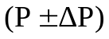 | Охранная зона: 4393 кв. метра +/- 23 кв. метра;  Зона регулирования застройки и хозяйственной деятельности ЗРЗ-1: 3464 кв. метра +/- 20 кв. метра;  Зона регулирования застройки и хозяйственной деятельности ЗРЗ-2: 2854 кв. метра +/- 26 кв. метра
3. | Иные характеристики зон охраны | -

1.2. Сведения о местоположении границ зон охраны

1.2.1. Система координат: МСК-34 зона 1.
1.2.2. Сведения о характерных точках границ зон охраны:

Обозначение характерных точек границ | Координаты (метров) |  | Метод определения координат характерной точки | Средняя квадратическая погрешность положения характерной точки (М_{t}) (метров) | Описание обозначения точки на местности (при наличии)
Обозначение характерных точек границ | X | Y | Метод определения координат характерной точки |  | Описание обозначения точки на местности (при наличии)
1 | 2 | 3 | 4 | 5 | 6
Охранная зона
н1 | 462465,47 | 1412009,44 | метод спутниковых геодезических измерений (определений) | 0,1 | -
н2 | 462513,83 | 1412163,48 | метод спутниковых геодезических измерений (определений) | 0,1 | -
н3 | 462503,58 | 1412166,35 | метод спутниковых геодезических измерений (определений) | 0,1 | -
н4 | 462492,41 | 1412128,40 | метод спутниковых геодезических измерений (определений) | 0,1 | -
н5 | 462475,00 | 1412133,53 | метод спутниковых геодезических измерений (определений) | 0,1 | -
н6 | 462446,66 | 1412142,42 | метод спутниковых геодезических измерений (определений) | 0,1 | -
н7 | 462430,23 | 1412147,34 | метод спутниковых геодезических измерений (определений) | 0,1 | -
н8 | 462397,56 | 1412115,13 | метод спутниковых геодезических измерений (определений) | 0,1 | -
н9 | 462413,62 | 1412109,92 | метод спутниковых геодезических измерений (определений) | 0,1 | -
н10 | 462419,41 | 1412108,03 | метод спутниковых геодезических измерений (определений) | 0,1 | -
н11 | 462409,25 | 1412076,80 | метод спутниковых геодезических измерений (определений) | 0,1 | -
н12 | 462423,92 | 1412061,96 | метод спутниковых геодезических измерений (определений) | 0,1 | -
н13 | 462429,87 | 1412055,93 | метод спутниковых геодезических измерений (определений) | 0,1 | -
н14 | 462467,81 | 1412045,12 | метод спутниковых геодезических измерений (определений) | 0,1 | -
н15 | 462457,10 | 1412012,27 | метод спутниковых геодезических измерений (определений) | 0,1 | -
н1 | 462465,47 | 1412009,44 | метод спутниковых геодезических измерений (определений) | 0,1 | -
16 | 462455,25 | 1412059,07 | метод спутниковых геодезических измерений (определений) | 0,1 | -
17 | 462460,58 | 1412076,28 | метод спутниковых геодезических измерений (определений) | 0,1 | -
18 | 462474,90 | 1412071,84 | метод спутниковых геодезических измерений (определений) | 0,1 | -
19 | 462477,87 | 1412081,39 | метод спутниковых геодезических измерений (определений) | 0,1 | -
20 | 462464,97 | 1412085,39 | метод спутниковых геодезических измерений (определений) | 0,1 | -
21 | 462477,84 | 1412126,94 | метод спутниковых геодезических измерений (определений) | 0,1 | -
22 | 462438,67 | 1412139,08 | метод спутниковых геодезических измерений (определений) | 0,1 | -
23 | 462417,56 | 1412069,18 | метод спутниковых геодезических измерений (определений) | 0,1 | -
16 | 462455,25 | 1412059,07 | метод спутниковых геодезических измерений (определений) | 0,1 | -
Зона регулирования застройки и хозяйственной деятельности ЗРЗ-1
н15 | 462457,10 | 1412012,27 | метод спутниковых геодезических измерений (определений) | 0,1 | -
н14 | 462467,81 | 1412045,12 | метод спутниковых геодезических измерений (определений) | 0,1 | -
н13 | 462429,87 | 1412055,93 | метод спутниковых геодезических измерений (определений) | 0,1 | -
н12 | 462423,92 | 1412061,96 | метод спутниковых геодезических измерений (определений) | 0,1 | -
н11 | 462409,25 | 1412076,80 | метод спутниковых геодезических измерений (определений) | 0,1 | -
н10 | 462419,41 | 1412108,03 | метод спутниковых геодезических измерений (определений) | 0,1 | -
н9 | 462413,62 | 1412109,92 | метод спутниковых геодезических измерений (определений) | 0,1 | -
н8 | 462397,56 | 1412115,13 | метод спутниковых геодезических измерений (определений) | 0,1 | -
н32 | 462386,21 | 1412118,81 | метод спутниковых геодезических измерений (определений) | 0,1 | -
н31 | 462379,09 | 1412096,92 | метод спутниковых геодезических измерений (определений) | 0,1 | -
н30 | 462372,16 | 1412090,10 | метод спутниковых геодезических измерений (определений) | 0,1 | -
н36 | 462382,66 | 1412079,42 | метод спутниковых геодезических измерений (определений) | 0,1 | -
н37 | 462411,92 | 1412049,78 | метод спутниковых геодезических измерений (определений) | 0,1 | -
н38 | 462442,03 | 1412019,24 | метод спутниковых геодезических измерений (определений) | 0,1 | -
н15 | 462457,10 | 1412012,27 | метод спутниковых геодезических измерений (определений) | 0,1 | -
Зона регулирования застройки и хозяйственной деятельности ЗРЗ-2
н4 | 462492,41 | 1412128,40 | метод спутниковых геодезических измерений (определений) | 0,1 | -
н3 | 462503,58 | 1412166,35 | метод спутниковых геодезических измерений (определений) | 0,1 | -
н24 | 462501,84 | 1412168,07 | метод спутниковых геодезических измерений (определений) | 0,1 | -
н25 | 462493,62 | 1412170,87 | метод спутниковых геодезических измерений (определений) | 0,1 | -
н26 | 462491,08 | 1412170,25 | метод спутниковых геодезических измерений (определений) | 0,1 | -
н27 | 462488,82 | 1412165,63 | метод спутниковых геодезических измерений (определений) | 0,1 | -
н28 | 462468,58 | 1412172,52 | метод спутниковых геодезических измерений (определений) | 0,1 | -
н29 | 462459,04 | 1412175,74 | метод спутниковых геодезических измерений (определений) | 0,1 | -
н7 | 462430,23 | 1412147,34 | метод спутниковых геодезических измерений (определений) | 0,1 | -
н6 | 462446,66 | 1412142,42 | метод спутниковых геодезических измерений (определений) | 0,1 | -
н5 | 462475,00 | 1412133,53 | метод спутниковых геодезических измерений (определений) | 0,1 | -
н4 | 462492,41 | 1412128,40 | метод спутниковых геодезических измерений (определений) | 0,1 | -
н30 | 462372,16 | 1412090,10 | метод спутниковых геодезических измерений (определений) | 0,1 | -
н31 | 462379,09 | 1412096,92 | метод спутниковых геодезических измерений (определений) | 0,1 | -
н32 | 462386,21 | 1412118,81 | метод спутниковых геодезических измерений (определений) | 0,1 | -
н33 | 462387,76 | 1412123,60 | метод спутниковых геодезических измерений (определений) | 0,1 | -
н34 | 462370,63 | 1412131,39 | метод спутниковых геодезических измерений (определений) | 0,1 | -
н35 | 462350,70 | 1412111,86 | метод спутниковых геодезических измерений (определений) | 0,1 | -
н30 | 462372,16 | 1412090,10 | метод спутниковых геодезических измерений (определений) | 0,1 | -

1.3. Схема границ зон охраны

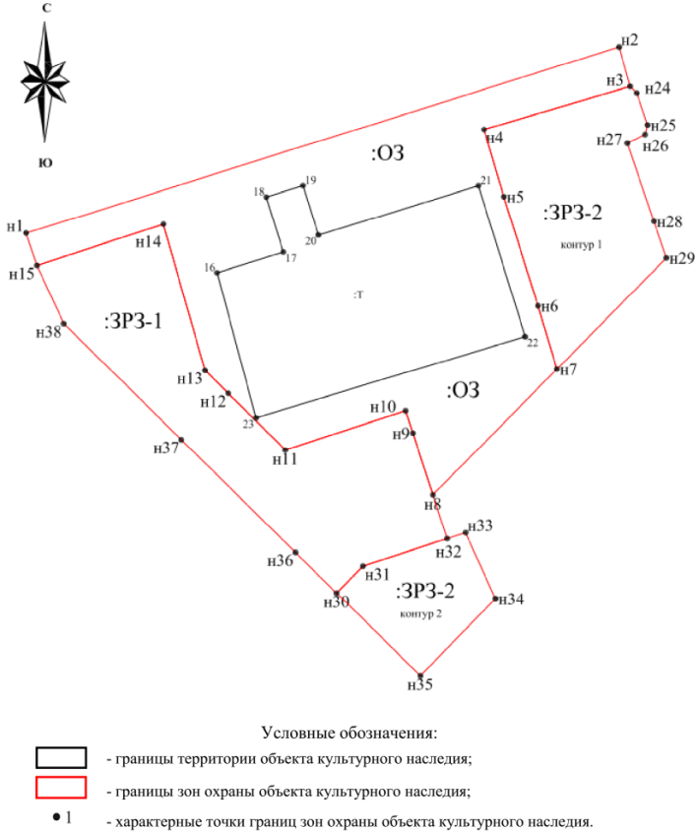

1.3.1. Схема местоположения границ зон охраны

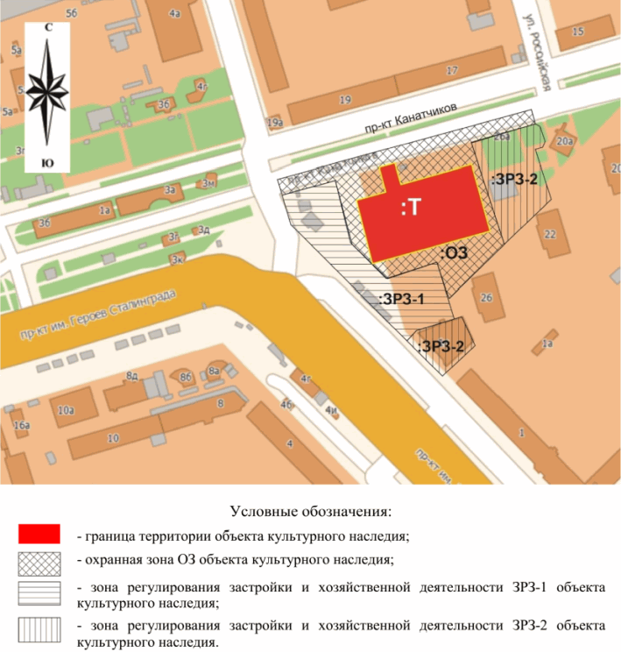

2. Текстовое описание местоположения границ зон охраны

Прохождение границы |  | Описание прохождения границы
от точки | до точки | Описание прохождения границы
1 | 2 | 3
Охранная зона
н1 | н2 | на северо-восток - 161,45 м
н2 | н3 | на юго-восток - 10,64 м
н3 | н4 | на юго-запад - 39,56 м
н4 | н5 | на юго-восток - 18,15 м
н5 | н6 | на юго-восток - 29,7 м
н6 | н7 | на юго-восток - 17,15 м
н7 | н8 | на юго-запад - 45,88 м
н8 | н9 | на северо-запад - 16,88 м
н9 | н10 | на северо-запад - 6,09 м
н10 | н11 | на юго-запад - 32,84 м
н11 | н12 | на северо-запад - 20,87 м
н12 | н13 | на северо-запад - 8,47 м
н13 | н14 | на северо-запад - 39,45 м
н14 | н15 | на юго-запад - 34,55 м
н15 | н1 | на северо-запад - 8,84 м
16 | 17 | на северо-восток - 18,02 м
17 | 18 | на северо-запад - 14,99 м
18 | 19 | на северо-восток - 10 м
19 | 20 | на юго-восток - 13,51 м
20 | 21 | на северо-восток - 43,5 м
21 | 22 | на юго-восток - 41,01 м
22 | 23 | на юго-запад - 73,02 м
23 | 16 | на северо-запад - 39,02 м
Зона регулирования застройки и хозяйственной деятельности ЗРЗ-1
н15 | н14 | на северо-восток - 34,55 м
н14 | н13 | на юго-восток - 39,45 м
н13 | н12 | на юго-восток - 8,47 м
н12 | н11 | на юго-восток - 20,87 м
н11 | н10 | на северо-восток - 32,84 м
н10 | н9 | на юго-восток - 6,09 м
н9 | н8 | на юго-восток - 16,88 м
н8 | н32 | на юго-восток - 11,93 м
н32 | н31 | на юго-запад - 23,02 м
н31 | н30 | на юго-запад - 9,72 м
н30 | н36 | на северо-запад - 14,98 м
н36 | н37 | на северо-запад - 41,65 м
н37 | н38 | на северо-запад - 42,89 м
н38 | н15 | на северо-запад - 16,6 м
Зона регулирования застройки и хозяйственной деятельности ЗРЗ-2
н4 | н3 | на северо-восток - 39,56 м
н3 | н24 | на юго-восток - 2,45 м
н24 | н25 | на юго-восток - 8,68 м
н25 | н26 | на юго-запад - 2,61 м
н26 | н27 | на юго-запад - 5,14 м
н27 | н28 | на юго-восток - 21,38 м
н28 | н29 | на юго-восток - 10,07 м
н29 | н7 | на юго-запад - 40,45 м
н7 | н6 | на северо-запад - 17,15 м
н6 | н5 | на северо-запад - 29,7 м
н5 | н4 | на северо-запад - 18,15 м
н30 | н31 | на северо-восток - 9,72 м
н31 | н32 | на северо-восток - 23,02 м
н32 | н33 | на северо-восток - 5,03 м
н33 | н34 | на юго-восток - 18,82 м
н34 | н35 | на юго-запад - 27,9 м
н35 | н30 | на северо-запад - 30,56 м
н30 | н31 | на северо-восток - 9,72 м

Требования к градостроительным регламентам в границах зон
охраны объекта культурного наследия регионального значения
"Юбилейный", расположенного по адресу (местонахождение):
Волгоградская область, г. Волгоград, Красноармейский район,
пр-кт им. Героев Сталинграда, 3

Зоны охраны объекта культурного наследия регионального значения "Юбилейный", расположенного по адресу (местонахождение): Волгоградская область, г. Волгоград, Красноармейский район, пр-кт им. Героев Сталинграда, 3 (далее - объект культурного наследия), состоят из охранной зоны, зоны регулирования застройки и хозяйственной деятельности ЗРЗ-1 и зоны регулирования застройки и хозяйственной деятельности ЗРЗ-2.
1. Особые режимы использования земель и земельных участков и требования к градостроительным регламентам в границах охранной зоны объекта культурного наследия.
В границах охранной зоны объекта культурного наследия запрещается:
строительство объектов капитального строительства, за исключением регенерации (восстановления) историко-градостроительной среды и ее элементов на основе материалов историко-культурных изысканий, необходимых и достаточных для ее восстановления и прокладки линейных объектов (инженерных сетей) подземным способом;
складирование взрывоопасных и пожароопасных материалов в границах земельных участков и территории общего пользования;
использование строительных технологий, оказывающих негативное воздействие на объект культурного наследия и историческую застройку;
размещение некапитальных строений и сооружений, за исключением остановочных павильонов (при необходимости);
прокладка новых инженерных сетей наземным и надземным способом, а также размещение базовых станций сотовой связи, башенных и антенно-мачтовых конструкций, включая телевизионные и радиоантенны;
установка по границам земельных участков сплошных глухих (визуально непроницаемых) ограждений (забор, ворота, калитка);
размещение всех видов отдельно стоящих рекламных конструкций, включая размещение рекламы на фасадах;
применение в мощении тротуаров и площадей ярких цветовых гамм;
неорганизованное размещение автотранспорта;
вырубка существующих деревьев и кустарников, за исключением санитарных рубок (рубка аварийных деревьев, обрезка крон деревьев);
изменение характера рельефа, связанное с изменением существующего уровня земли на высоту более 0,5 м;
замусоривание территории;
размещение площадок для сбора мусора.
Не запрещенные данными требованиями строительные, мелиоративные, хозяйственные работы в границах земельных участков и в границах территорий общего пользования, сопряженных с границей территории объекта культурного наследия, осуществляются при наличии раздела по обеспечению сохранности объекта культурного наследия в составе проектной документации.
2. Режимы использования земель и земельных участков и требования к градостроительным регламентам в границах зоны регулирования застройки и хозяйственной деятельности ЗРЗ-1 объекта культурного наследия.
В границах зоны регулирования застройки и хозяйственной деятельности ЗРЗ-1 объекта культурного наследия запрещается:
строительство и реконструкция объектов капитального строительства, за исключением:
- строительства и реконструкции объектов капитального строительства высотой не более 5 м (высота измеряется от проектной отметки земли до верхней отметки самого высокого конструктивного элемента (парапета плоской кровли) и архитектурным решением их фасадов, стилистически отвечающим архитектурно-художественному оформлению фасадов объекта культурного наследия, составляющему предмет его охраны;
- регенерации (восстановления) историко-градостроительной среды и ее элементов на основе материалов историко-культурных изысканий, необходимых и достаточных для ее восстановления, включая восстановление (строительство) утраченного элемента благоустройства (фонтан);
использование в отделке фасадов следующих отделочных материалов: сайдинг, металлических или пластиковых панелей, имитирующих деревянную обшивку, профилированного металлического листа, асбестоцементных листов), а также применение в покраске фасадов ярких цветовых гамм;
использование объектов капитального строительства и земельных участков под хранение взрывоопасных и пожароопасных материалов;
замусоривание территории, размещение необорудованных площадок для вывоза мусора;
использование строительных технологий, оказывающих негативное воздействие на объект культурного наследия и историческую застройку;
прокладка новых инженерных сетей наземным и надземным способом, а также размещение базовых станций сотовой связи, башенных и антенно-мачтовых конструкций, включая телевизионные и радиоантенны;
установка по границам земельных участков сплошных глухих (визуально непроницаемых) ограждений (забор, ворота, калитка);
установка на фасадах вывесок высотой более 0,5 м и выше верхней отметки парапета плоской кровли;
устройство скатных крыш при новом строительстве;
размещение отдельно стоящих рекламных конструкций высотой более 2,0 м и площадью информационного поля одной стороны более 1,5 кв. м;
- неорганизованное размещение автотранспорта;
- изменение характера рельефа, связанное с изменением существующего уровня земли на высоту более 0,5 м.
Не запрещенные данными требованиями строительные, мелиоративные, хозяйственные работы в границах земельных участков, сопряженных с границей территории объекта культурного наследия, осуществляются при наличии раздела по обеспечению сохранности объекта культурного наследия в составе проектной документации.
3. Режимы использования земель и земельных участков и требования к градостроительным регламентам в границах зоны регулирования застройки и хозяйственной деятельности ЗРЗ-2 объекта культурного наследия.
В границах зоны регулирования застройки и хозяйственной деятельности ЗРЗ-2 (включает 2 контура) объекта культурного наследия регионального значения запрещается:
строительство и реконструкция объектов капитального строительства высотой более 10 м (высота измеряется от проектной отметки земли до верхней отметки самого высокого конструктивного элемента (парапета плоской кровли);
использование в отделке фасадов следующих отделочных материалов: сайдинг, металлических или пластиковых панелей, имитирующих деревянную обшивку, профилированного металлического листа, асбестоцементных листов), а также применение в покраске фасадов ярких цветовых гамм;
использование объектов капитального строительства и земельных участков под хранение взрывоопасных и пожароопасных материалов;
замусоривание территории, размещение необорудованных площадок для вывоза мусора;
использование строительных технологий, оказывающих негативное воздействие на объект культурного наследия и историческую застройку;
прокладка новых инженерных сетей наземным и надземным способом, а также размещение базовых станций сотовой связи, башенных и антенно-мачтовых конструкций, включая телевизионные и радиоантенны;
установка по границам земельных участков сплошных глухих (визуально непроницаемых) ограждений (забор, ворота, калитка);
установка на фасадах вывесок высотой более 0,5 м и выше верхней отметки парапета плоской кровли;
устройство скатных крыш при новом строительстве;
размещение отдельно стоящих рекламных конструкций высотой более 2,0 м и площадью информационного поля одной стороны более 1,5 кв. м;
неорганизованное размещение автотранспорта;
изменение характера рельефа, связанное с изменением существующего уровня земли на высоту более 0,5 м.
Не запрещенные данными требованиями строительные, мелиоративные, хозяйственные работы в границах земельных участков, сопряженных с границей территории объекта культурного наследия, осуществляются при наличии раздела по обеспечению сохранности объекта культурного наследия в составе проектной документации.

Приложение 2
к приказу
комитета государственной
охраны объектов
культурного наследия
Волгоградской области
от 27.02.2025 N 29-н

Зон охраны объекта культурного наследия регионального
значения "Ансамбль застройки детской инфекционной больницы
N 21", расположенного по адресу (местонахождение):
Волгоградская область, г. Волгоград,
пр-кт им. В.И. Ленина, 54 <2>

--------------------------------
<2> Адрес (местонахождение) и наименование объекта культурного наследия указаны в соответствии с актом федерального органа охраны объектов культурного наследия о регистрации объекта культурного наследия в Едином государственном реестре объектов культурного наследия (памятников истории и культуры) народов Российской Федерации.

1. Графическое описание местоположения границ зон охраны
объекта культурного наследия регионального значения
"Ансамбль застройки детской инфекционной больницы N 21",
расположенного по адресу (местонахождение): Волгоградская
область, г. Волгоград, пр-кт им. В.И. Ленина, 54

1.1. Сведения о зонах охраны объекта культурного наследия
регионального значения "Ансамбль застройки детской
инфекционной больницы N 21", расположенного по адресу
(местонахождение): Волгоградская область, г. Волгоград,
пр-кт им. В.И. Ленина, 54 (далее именуются - зоны охраны)

N  п/п | Характеристика  зон охраны | Описание характеристик  зон охраны
1 | 2 | 3
1. | Местоположение зон охраны | Волгоградская область, г. Волгоград
2. | Площадь +/- величина погрешности определения площади | Охранная зона: 20455 кв. метра +/- 50 кв. метра;  Зона регулирования застройки и хозяйственной деятельности: 70417 кв. метра +/- 93 кв. метра;
3. | Иные характеристики зон охраны | -

1.2. Сведения о местоположении границ зон охраны

1.2.1. Система координат: МСК-34 зона 1.
1.2.2. Сведения о характерных точках границ зон охраны:

Обозначение характерных точек границ | Координаты (метров) |  | Метод определения координат характерной точки | Средняя квадратическая погрешность положения характерной точки (М_{t}) (метров) | Описание обозначения точки на местности (при наличии)
Обозначение характерных точек границ | X | Y | Метод определения координат характерной точки |  | Описание обозначения точки на местности (при наличии)
1 | 2 | 3 | 4 | 5 | 6
Охранная зона
1 | 485412.43 | 1409708.38 | картометрический метод | 0,1 | -
2 | 485423.95 | 1409714.22 | картометрический метод | 0,1 | -
3 | 485344.81 | 1409856.46 | картометрический метод | 0,1 | -
4 | 485293.24 | 1409951.63 | картометрический метод | 0,1 | -
5 | 485160.70 | 1409871.98 | картометрический метод | 0,1 | -
6 | 485215.31 | 1409780.19 | картометрический метод | 0,1 | -
7 | 485305.89 | 1409834.33 | картометрический метод | 0,1 | -
8 | 485315.33 | 1409835.57 | картометрический метод | 0,1 | -
1 | 485412.43 | 1409708.38 | картометрический метод | 0,1 | -
Зона регулирования застройки и хозяйственной деятельности
9 | 485349.48 | 1409985.42 | картометрический метод | 0,1 | -
10 | 485288.54 | 1410100.73 | картометрический метод | 0,1 | -
11 | 485255.80 | 1410084.36 | картометрический метод | 0,1 | -
12 | 485142.68 | 1410022.92 | картометрический метод | 0,1 | -
13 | 484844.14 | 1409846.82 | картометрический метод | 0,1 | -
14 | 484914.02 | 1409723.74 | картометрический метод | 0,1 | -
15 | 484948.84 | 1409744.66 | картометрический метод | 0,1 | -
5 | 485160.70 | 1409871.98 | картометрический метод | 0,1 | -
4 | 485293.24 | 1409951.63 | картометрический метод | 0,1 | -
9 | 485349.48 | 1409985.42 | картометрический метод | 0,1 | -
16 | 485317.67 | 1409997.80 | картометрический метод | 0,1 | -
17 | 485308.22 | 1410014.29 | картометрический метод | 0,1 | -
18 | 485316.89 | 1410019.26 | картометрический метод | 0,1 | -
19 | 485326.34 | 1410002.76 | картометрический метод | 0,1 | -
16 | 485317.67 | 1409997.80 | картометрический метод | 0,1 | -

1.3. Схема границ зон охраны

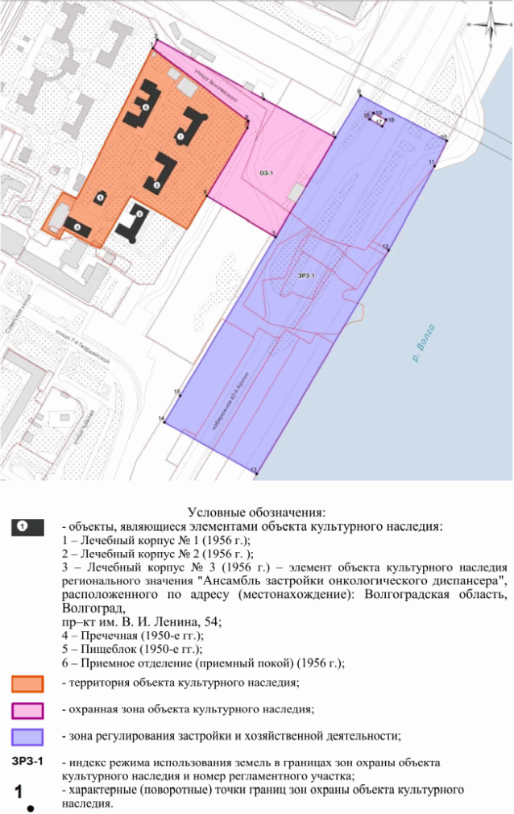

2. Текстовое описание местоположения границ зон охраны

Прохождение границы |  | Описание прохождения границы
от точки | до точки | Описание прохождения границы
1 | 2 | 3
Охранная зона
1 | 2 | на северо-восток - 12.92 м
2 | 3 | на юго-восток - 162.77 м
3 | 4 | на юго-восток - 108.24 м
4 | 5 | на юго-запад - 154.63 м
5 | 6 | на северо-запад - 106.80 м
6 | 7 | на северо-восток - 105.53 м
7 | 8 | на север - 9.52 м
8 | 1 | на северо-запад - 160.02 м
Зона регулирования застройки и хозяйственной деятельности
9 | 10 | на юго-восток - 130.42 м
10 | 11 | на юго-запад - 36.60 м
11 | 12 | на юго-запад - 128.73 м
12 | 13 | на юго-запад - 346.61 м
13 | 5 | на северо-запад - 141.54 м
14 | 15 | на северо-восток - 40.62 м
15 | 5 | на северо-восток - 247.17 м
5 | 4 | на северо-восток - 154.63 м
4 | 9 | на северо-восток - 65.61 м
16 | 17 | на юго-восток - 19.01 м
17 | 18 | на северо-восток - 9.99 м
18 | 19 | на северо-запад - 19.01 м
19 | 16 | на юго-запад - 9.99 м

Требования к градостроительным регламентам в границах зон
охраны объекта культурного наследия регионального значения
"Ансамбль застройки детской инфекционной больницы N 21",
расположенного по адресу (местонахождение): Волгоградская
область, г. Волгоград, пр-кт им. В.И. Ленина, 54

Зоны охраны объекта культурного наследия регионального значения "Ансамбль застройки детской инфекционной больницы N 21", расположенного по адресу (местонахождение): Волгоградская область, г. Волгоград, пр-кт им. В.И. Ленина, 54 (далее - объект культурного наследия), состоят из охранной зоны и зоны регулирования застройки и хозяйственной деятельности.

Охранная зона объекта культурного наследия

В охранной зоне объекта культурного наследия выделен один регламентный участок, для которого устанавливаются следующие ограничения.
В границах охранной зоны объекта культурного наследия запрещается:
строительство объектов капитального строительства, за исключением строительства линейных объектов и применения специальных мер, направленных на сохранение и восстановление (регенерацию) историко-градостроительной и (или) природной среды объекта культурного наследия;
реконструкция существующих объектов капитального строительства с увеличением их объемно-пространственных параметров, за исключением реконструкции линейных объектов;
использование строительных технологий, создающих вибрационные и динамические нагрузки и оказывающих негативное воздействие на объект культурного наследия;
размещение взрыво- и пожароопасных объектов, угрожающих сохранности объектов культурного наследия;
размещение наземных и надземных инженерных сетей;
размещение стоянок для постоянного хранения автотранспортных средств;
размещение всех видов отдельно стоящих рекламных конструкций, кроме временных элементов информационно-декоративного оформления (мобильные информационные конструкции), в том числе праздничного.
Требования к градостроительным регламентам в границах охранной зоны объекта культурного наследия:
запрещается установка "глухих" (визуально непроницаемых) ограждений.

Зона регулирования застройки и хозяйственной деятельности

В зоне регулирования застройки и хозяйственной деятельности объекта культурного наследия выделен один регламентный участок, для которого устанавливаются следующие ограничения.
В границах зоны регулирования застройки и хозяйственной деятельности объекта культурного наследия запрещается:
строительство объектов капитального строительства, кроме объектов берегоукрепления, гидротехнических сооружений, подпорных стен, сетей инженерно-технического обеспечения, объектов улично-дорожной сети;
использование строительных технологий, создающих вибрационные и динамические нагрузки и оказывающих негативное воздействие на объекты культурного наследия;
размещение взрыво- и пожароопасных объектов, угрожающих сохранности объектов культурного наследия;
размещение наземных и надземных инженерных сетей.
Требования к градостроительным регламентам в границах зоны регулирования застройки и хозяйственной деятельности ЗРЗ-1 объекта культурного наследия:
запрещается установка "глухих" (визуально непроницаемых) ограждений.

Приложение 3
к приказу
комитета государственной
охраны объектов
культурного наследия
Волгоградской области
от 27.02.2025 N 29-н

Зона охраны объекта культурного наследия регионального
значения "Комплекс железнодорожных домов с хозсараями",
расположенного по адресу (местонахождение): Волгоградская
область, г. Волгоград, Кировский район,
станция Бекетовка <3>

--------------------------------
<3> Адрес (местонахождение) и наименование объекта культурного наследия указаны в соответствии с актом федерального органа охраны объектов культурного наследия о регистрации объекта культурного наследия в Едином государственном реестре объектов культурного наследия (памятников истории и культуры) народов Российской Федерации.

1. Графическое описание местоположения границ зоны охраны
объекта культурного наследия регионального значения
"Комплекс железнодорожных домов с хозсараями",
расположенного по адресу (местонахождение): Волгоградская
область, г. Волгоград, Кировский район, станция Бекетовка

1.1. Сведения о зоне охраны объекта культурного наследия
регионального значения "Комплекс железнодорожных домов
с хозсараями", расположенного по адресу
(местонахождение): Волгоградская область, г. Волгоград,
Кировский район, станция Бекетовка
(далее именуется - зона охраны)

N  п/п | Характеристика  зоны охраны | Описание характеристик  зоны охраны
1 | 2 | 3
1. | Местоположение зоны охраны | Волгоградская область, г. Волгоград
2. | Площадь +/- величина погрешности определения площади | Зона регулирования застройки и хозяйственной деятельности: 32490 кв. метра +/- 63 кв. метра
3. | Иные характеристики зоны охраны | -

1.2. Сведения о местоположении границ зоны охраны

1.2.1. Система координат: МСК-34 зона 1.
1.2.2. Сведения о характерных точках границ зоны охраны:

Обозначение характерных точек границ | Координаты (метров) |  | Метод определения координат характерной точки | Средняя квадратическая погрешность положения характерной точки (М_{t}) (метров) | Описание обозначения точки на местности (при наличии)
Обозначение характерных точек границ | X | Y | Метод определения координат характерной точки |  | Описание обозначения точки на местности (при наличии)
1 | 2 | 3 | 4 | 5 | 6
Зона регулирования застройки и хозяйственной деятельности
н11 | 469590,07 | 1402431,05 | метод спутниковых геодезических измерений (определений) | 0,1 | -
н12 | 469617,87 | 1402483,21 | метод спутниковых геодезических измерений (определений) | 0,1 | -
н13 | 469619,20 | 1402485,61 | метод спутниковых геодезических измерений (определений) | 0,1 | -
н14 | 469629,32 | 1402503,82 | метод спутниковых геодезических измерений (определений) | 0,1 | -
н15 | 469250,40 | 1402708,39 | метод спутниковых геодезических измерений (определений) | 0,1 | -
н16 | 469101,69 | 1402799,47 | метод спутниковых геодезических измерений (определений) | 0,1 | -
н17 | 469065,87 | 1402735,28 | метод спутниковых геодезических измерений (определений) | 0,1 | -
н18 | 469068,11 | 1402734,04 | метод спутниковых геодезических измерений (определений) | 0,1 | -
н19 | 469075,16 | 1402716,10 | метод спутниковых геодезических измерений (определений) | 0,1 | -
н20 | 469120,49 | 1402689,08 | метод спутниковых геодезических измерений (определений) | 0,1 | -
н21 | 469165,81 | 1402662,05 | метод спутниковых геодезических измерений (определений) | 0,1 | -
н22 | 469189,33 | 1402654,10 | метод спутниковых геодезических измерений (определений) | 0,1 | -
н23 | 469190,97 | 1402653,15 | метод спутниковых геодезических измерений (определений) | 0,1 | -
н24 | 469208,17 | 1402643,68 | метод спутниковых геодезических измерений (определений) | 0,1 | -
н25 | 469221,84 | 1402636,62 | метод спутниковых геодезических измерений (определений) | 0,1 | -
н26 | 469274,23 | 1402609,21 | метод спутниковых геодезических измерений (определений) | 0,1 | -
н27 | 469284,07 | 1402598,02 | метод спутниковых геодезических измерений (определений) | 0,1 | -
н28 | 469317,61 | 1402582,32 | метод спутниковых геодезических измерений (определений) | 0,1 | -
н29 | 469346,64 | 1402565,29 | метод спутниковых геодезических измерений (определений) | 0,1 | -
н30 | 469369,19 | 1402554,39 | метод спутниковых геодезических измерений (определений) | 0,1 | -
н31 | 469503,21 | 1402479,15 | метод спутниковых геодезических измерений (определений) | 0,1 | -
н32 | 469523,43 | 1402469,56 | метод спутниковых геодезических измерений (определений) | 0,1 | -
н11 | 469590,07 | 1402431,05 | метод спутниковых геодезических измерений (определений) | 0,1 | -
н1 | 469510,67 | 1402491,59 | метод спутниковых геодезических измерений (определений) | 0,1 | -
н2 | 469512,58 | 1402494,73 | метод спутниковых геодезических измерений (определений) | 0,1 | -
н3 | 469522,28 | 1402512,42 | метод спутниковых геодезических измерений (определений) | 0,1 | -
н4 | 469534,01 | 1402534,02 | метод спутниковых геодезических измерений (определений) | 0,1 | -
н5 | 469305,20 | 1402660,54 | метод спутниковых геодезических измерений (определений) | 0,1 | -
н6 | 469279,81 | 1402616,36 | метод спутниковых геодезических измерений (определений) | 0,1 | -
н1 | 469510,67 | 1402491,59 | метод спутниковых геодезических измерений (определений) | 0,1 | -
н7 | 469203,05 | 1402673,86 | метод спутниковых геодезических измерений (определений) | 0,1 | -
н8 | 469218,60 | 1402702,49 | метод спутниковых геодезических измерений (определений) | 0,1 | -
н9 | 469131,81 | 1402749,65 | метод спутниковых геодезических измерений (определений) | 0,1 | -
н10 | 469116,26 | 1402721,03 | метод спутниковых геодезических измерений (определений) | 0,1 | -
н7 | 469203,05 | 1402673,86 | метод спутниковых геодезических измерений (определений) | 0,1 | -

1.3. Схема границ зоны охраны

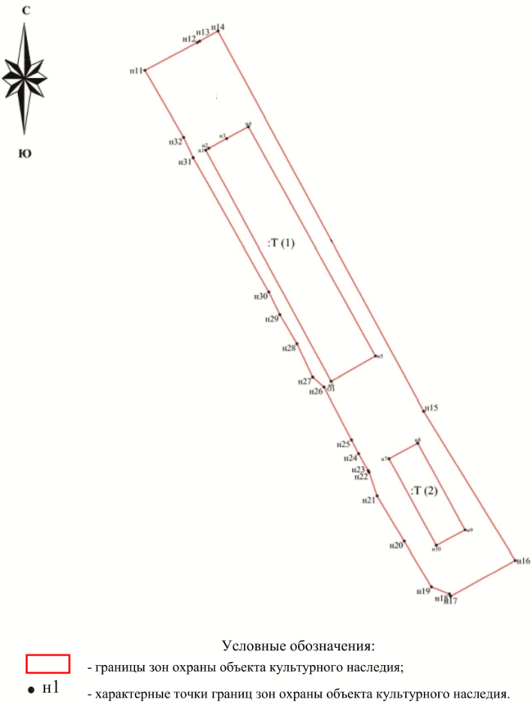

1.3.1. Схема местоположения границ зоны охраны

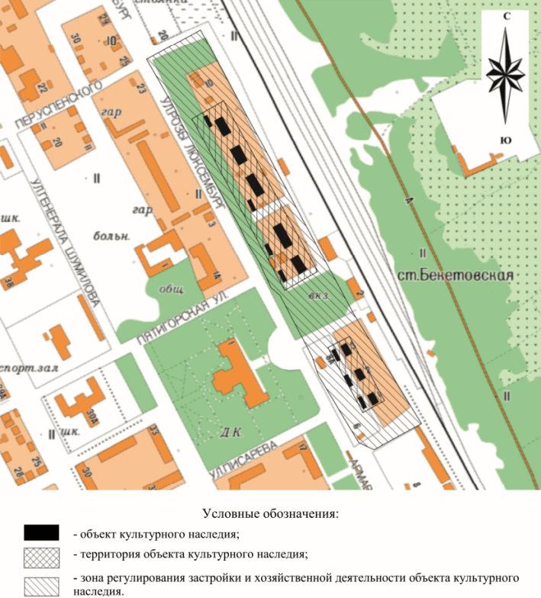

2. Текстовое описание местоположения границ зоны охраны

Прохождение границы |  | Описание прохождения границы
от точки | до точки | Описание прохождения границы
1 | 2 | 3
Зона регулирования застройки и хозяйственной деятельности
н11 | н12 | на северо-восток - 59,11 м
н12 | н13 | на северо-восток - 2,74 м
н13 | н14 | на северо-восток - 20,83 м
н14 | н15 | на юго-восток - 430,61 м
н15 | н16 | на юго-восток - 174,39 м
н16 | н17 | на юго-запад - 73,51 м
н17 | н18 | на северо-запад - 2,56 м
н18 | н19 | на северо-запад - 19,28 м
н19 | н20 | на северо-запад - 52,77 м
н20 | н21 | на северо-запад - 52,77 м
н21 | н22 | на северо-запад - 24,83 м
н22 | н23 | на северо-запад - 1,9 м
н23 | н24 | на северо-запад - 19,63 м
н24 | н25 | на северо-запад - 15,39 м
н25 | н26 | на северо-запад - 59,13 м
н26 | н27 | на северо-запад - 14,9 м
н27 | н28 | на северо-запад - 37,03 м
н28 | н29 | на северо-запад - 33,66 м
н29 | н30 | на северо-запад - 25,05 м
н30 | н31 | на северо-запад - 153,7 м
н31 | н32 | на северо-запад - 22,38 м
н32 | н11 | на северо-запад - 76,97 м
н1 | н2 | на северо-восток - 3,68 м
н2 | н3 | на северо-восток - 20,17 м
н3 | н4 | на северо-восток - 24,58 м
н4 | н5 | на юго-восток - 261,46 м
н5 | н6 | на юго-запад - 50,96 м
н6 | н1 | на северо-запад - 262,42 м
н7 | н8 | на северо-восток - 32,58 м
н8 | н9 | на юго-восток - 98,78 м
н9 | н10 | на юго-запад - 32,57 м
н10 | н7 | на северо-запад - 98,78 м

Требования к градостроительным регламентам в границах зон
охраны объекта культурного наследия регионального значения
"Комплекс железнодорожных домов с хозсараями",
расположенного по адресу (местонахождение): Волгоградская
область, г. Волгоград, Кировский район, станция Бекетовка

Зона охраны объекта культурного наследия регионального значения "Комплекс железнодорожных домов с хозсараями", расположенного по адресу (местонахождение): Волгоградская область, г. Волгоград, Кировский район, станция Бекетовка (далее - объект культурного наследия), состоит из зоны регулирования застройки и хозяйственной деятельности.
В границах зоны регулирования застройки и хозяйственной деятельности объекта культурного наследия запрещается:
строительство и реконструкция существующих объектов капитального строительства высотой более 7 метров (высота измеряется от проектной отметки уровня земли до верхней отметки конька скатной крыши с углом ее наклона не более 40 градусов), а также применение в отделке фасадов нехарактерных отделочных материалов (сайдинг, керамогранит и им подобные), а в покраске фасадов - ярких и нетрадиционных цветов;
складирование взрывоопасных и пожароопасных материалов, замусоривание территории;
использование строительных технологий, оказывающих динамические (вибрационные, ударные) нагрузки на объект культурного наследия и на объекты капитального строительства, представляющие историко-культурную ценность;
прокладка новых инженерных сетей наземным и надземным способом, а также размещение новых высоковольтных линий электропередач, базовых станций сотовой связи, башенных и антенно-мачтовых конструкций, включая телевизионные и радиоантенны;
установка по границам земельных участков сплошных глухих (визуально непроницаемых) ограждений (забор, ворота, калитка);
установка на фасадах вывесок высотой более 0,5 метра и выше нижней отметки карниза;
размещение всех видов отдельно стоящих рекламных конструкций, включая ее размещение на фасадах;
размещение новых некапитальных строений и сооружений, необходимых для использования земельного участка (теплицы, беседки, хозяйственные постройки, гаражи и иные) высотой более 4 м и с отступом таких строений менее 4 метров от границы земельного участка, формирующей территорию общего пользования (улица);
изменение существующего уровня рельефа (земли) по высоте не более 0,5 метра;
вырубка существующих деревьев, за исключением санитарных рубок;
неорганизованное размещение автотранспорта в границах территорий общего пользования (улицы, проезды).
Не запрещенные данными требованиями строительные и мелиоративные работы в границах земельных участков и в границах территорий общего пользования, сопряженных с границей территории объекта культурного наследия, осуществляются при наличии раздела по обеспечению сохранности объекта культурного наследия в составе проектной документации.

